附表二十四
最近三年度私募特別股資料
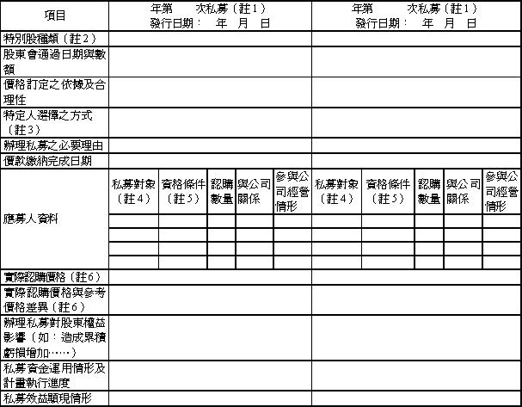
註１：欄位多寡視實際發行次數調整，若有分次辦理私募特別股者應分別列示。
註２：係填列普通特別股、轉換特別股、附認股權特別股。
註３：辦理中之私募案件，若已洽定應募人者，並將應募人名稱或姓名及與公司之關係予以列明。
註４：欄位多寡視實際數調整。
註５：係填列證券交易法第四十三條之六第一項第一款、第二款或第三款。
註６：實際認購價格，係指實際辦理私募特別股發行時，所訂之認購價格。

